Koronavaksinasjon av personer i risikogrupper

I hvilken rekkefølge vaksineres de ulike gruppene?
Folkehelseinstituttet har anbefalt at de eldste skal vaksineres først. Når alle i alderen 75 – 84 år har fått første vaksinedose, går man videre ned i alder samtidig som personer med økt sykdomsrisiko tilbys vaksine. Hele tida settes inntil 20% av vaksinedosene av til helsepersonell.
Folkehelseinstituttet har fastsatt at koronavaksinasjon skal gis i følgende rekkefølge:
- Gruppe 1. Beboere i sykehjem og utvalgte helsepersonellgrupper
- Gruppe 2. Alder 85 år og eldre og utvalgte helsepersonellgrupper
- Gruppe 3. Alder 75-84 år
- Gruppe 4. Alder 65-74 år og samtidig personer mellom 18 og 64 år med sykdommer/tilstander med høy risiko for alvorlig forløp
- Gruppe 5. Alder 55-64 år med underliggende sykdommer/tilstander (lavere risiko enn personer i Gruppe 4)
- Gruppe 6. Alder 45-54 år med underliggende sykdommer/tilstander (lavere risiko enn personer i Gruppe 4)
- Gruppe 7. Alder 18-44 år med underliggende sykdommer/tilstander (lavere risiko enn personer i Gruppe 4)
- Gruppe 8. Alder 55-64 år
- Gruppe 9. Alder 45-54 år

Hvordan finner kommunen ut hvem som skal plasseres i de ulike gruppene?
Utvelgelse til de ulike gruppene gjøres slik:
- Folkeregisterdata: Brukes for å sette personer i riktig gruppe etter alder
- Fastlegenes journalgjennomgang: Fastlegene har fått i oppgave å identifisere pasienter i Gruppe 4 – 7, dvs. høy risiko for alvorlig forløp eller underliggende sykdommer/tilstander. Fastlegene gjør dette ved hjelp av spesielt utviklet datavertøy som analyserer elektronisk pasientjournal, kombinert med det kjennskapet fastlegene har til sine pasienter.
Fastlegene er nå ferdig med å identifisere Gruppe 4, og har levert listene til Koronatelefonen.

Når starter vaksinasjon av personer i alderen 18 – 64 år med økt sykdomsrisiko (Gruppe 4)?
Vaksinasjon av Gruppe 4 kan starte når alle i Gruppe 3 (ca. 350 personer) har fått første vaksinedose. Hvor fort det går, avhenger av hvor mange vaksinedoser kommunen tildeles. For tiden mottar vi 60 – 90 doser ukentlig.
Vaksinasjon av Gruppe 4 (ca. 1.200 personer) vil ventelig pågå fra mars og i mange uker. Framdriften i Saltdal følger omtrent Folkehelseinstituttet sin antakelse om når de ulike gruppene vil få tilbud om koronavaksinasjon.

Hvordan fordeles vaksinedosene hver uke?
Vaksinedosene i Gruppe 4 fordeles omtrent slik:
- Ca. 60% til personer i alderen 65 – 74 år
- Ca. 20% til personer i alderen 18 – 64 år med sykdommer/tilstander med høy risiko for alvorlig forløp
- Inntil 20% til helsepersonell

Vi forventer at alle i Gruppe 4 kan vaksineres i løpet av 2 måneder. Vi gjør ingen innbyrdes prioritering innenfor Gruppe 4.

Hvordan bestiller jeg time for koronavaksinasjon?
Vi legger ut timer for koronavaksinasjon fortløpende for de to nærmeste ukene. Dette fordi vi bare har oversikt over hvor mange vaksinedoser vi tildeles for de nærmeste to ukene. Vi har ikke noen ordning med «venteliste».
Koronavaksinasjon tilbys på to måter:

Timebestilling på Helsenorge.no
- Inntil 2/3 av tilgjengelige vaksinasjonstimer legges ut på Helsenorge for egenbestilling.
- Følg trinn for trinn i veiledning for timebestilling som du finner her: https://www.saltdal.kommune.no/koronavaksinasjon-i-saltdal-informasjon-og-status-4-februar-2021.6365617-407031.html 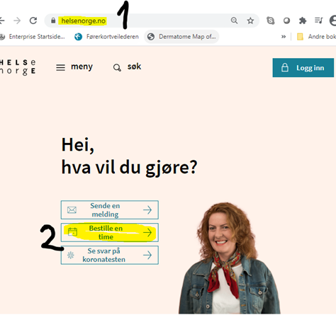

Timebestilling til Koronatelefon
- Inntil 1/3 av tilgjengelige vaksinasjonstimer er tilgjengelig hos Koronatelefonen, tlf. 905 79 993 eller 908 025 31. Åpningstider: 09:00 - 11:30 og 13:15 – 15:00 på hverdager).

Får jeg innkalling til koronavaksinasjon?
Nei. Vi kunngjør tydelig til hvilket tidspunkt de ulike gruppene kan bestille tid for koronavaksinasjon. Men personalet på Koronatelefonen følger godt med på listene, for å sikre at alle får tilbud om koronavaksinasjon.

Jeg er mellom 18 og 64 år og har andre sykdommer. Hvordan kan jeg vite om fastlegen har satt meg i riktig prioriteringsgruppe?
Fastlegene identifiserer risikopasienter ved å benytte spesielt utviklet statistikkverktøy, som gjennomgår alle de elektroniske pasientjournalene på fastlegens liste. Dette kombineres med fastlegens eget kjennskap til sine listepasienter. Fastlegene plasserer sine pasienter i de ulike gruppene. De ferdige listene overleveres til Koronatelefonen, som sjekker listene opp mot hvem som bestiller time for koronavaksinasjon.

Dersom du er usikker på om fastlegen har prioritert deg i riktig gruppe, kan du kontakte fastlegen på helsenorge.no > Send en melding > Logg inn > E-konsultasjon. Sjekk gjerne ut Folkehelseinstituttet sin beskrivelse av prioriteringsrekkefølgen før du kontakter fastlegen.

Jeg er mellom 18 og 64 år og har andre sykdommer, men har fastlege i en annen kommune. Hvor skal jeg få min vaksine?
Be fastlegen din om å gi beskjed til vår koronatelefon om hvilken av de prioriterte gruppene du tilhører. Sjøl om du har fastlege i en annen kommune, skal du få vaksine i Saltdal

